Resolución del Pleno del Instituto de Transparencia, Acceso a la Información Pública y Protección de Datos Personales del Estado de México y Municipios, en Metepec Estado de México, a doce de enero de dos mil veintidós.

VISTO el expediente electrónico formado con motivo del recurso de revisión número 05240/INFOEM/IP/RR/2021, interpuesto por la C. xxxxxxxxxxxxxxxxxxxxxxx, en lo sucesivo la Recurrente, en contra de la respuesta otorgada por los Servicios Educativos Integrados al Estado de México, en lo subsecuente el Sujeto Obligado, se procede a dictar la presente resolución.

A N T E C E D E N T E S

PRIMERO. De la solicitud de información.
Con fecha primero de octubre de dos mil veintiuno, el Recurrente, presentó a través Sistema de Acceso a la Información Mexiquense (SAIMEX), ante el Sujeto Obligado, la solicitud de acceso a la información pública, registrada bajo el número de Folio 00394/SEIEM/IP/2021, mediante la cual solicitó lo siguiente:

“CON FUNDAMENTO EN LOS ARTÍCULOS 3, 6 Y 8 DE LA CONSTITUCIÓN POLÍTICA DE LOS ESTADOS UNIDOS MEXICANOS, TENGO A BIEN SOLICITAR LA SIGUIENTE INFORMACIÓN DEL CENTRO DE DESARROLLO INFANTIL NO. 4, UBICADA EN CALLE IXTAPAN, SIN NÚMERO, COLONIA METROPOLITANA 1RA SECCIÓN, C.P. 57730, MUNICIPIO DE NEZAHUALCÓYOTL, ESTADO DE MÉXICO, CON CLAVE DE CENTRO DE TRABAJO 15DDI0004I: 1.- PLANTILLA DEL PERSONAL VIGENTE, SI SE HAN CAUSADO BAJAS SEÑALAR LOS MOTIVOS. 2.- FUNCIONES DE CADA UNO DE LOS SERVIDORES PÚBLICOS ADSCRITOS Y GRADO DE ESTUDIOS. 3.- TABULADOR DE PERCEPCIONES. 4.- CRITERIOS, MOTIVOS O RAZONES QUE SE TOMAN EN CUENTA PARA LA ASIGNACIÓN DE GRUPO PARA EL PRESENTE CICLO ESCOLAR. 5.- QUIENES INTERVIENEN EN LA DECISIÓN PARA ASIGNACIÓN DE GRUPO DE LOS DOCENTES. 4.- ¿LOS CRITERIOS, MOTIVOS O RAZONES UTILIZADOS PARA DESIGNACIÓN DE GRUPOS, SE PONE A CONSIDERACIÓN DE SERVICIOS EDUCATIVOS INTEGRADOS AL ESTADO DE MÉXICO Y DEL SINDICATO UNIFICADO DE MAESTROS Y ACADÉMICOS DEL ESTADO DE MÉXICO? 5.- ¿QUÉ ESTRATEGIAS Y MEDIDAS DE MEJORA SE IMPLEMENTARON PARA UN MEJOR APRENDIZAJE Y CLASE A DISTANCIA DEL PRESENTE CICLO ESCOLAR, DERIVADO DE LA PANDEMIA DEL SARS- COV-2? 6.- ¿CON QUE MEDIO DE CONTROL SE CUENTA PARA VERIFICAR QUE LOS DOCENTES SE ENCUENTRAN DESEMPEÑANDO SUS FUNCIONES DE UNA FORMA SATISFACTORIA PARA LOS USUARIOS? 7.- SOLICITO DE MANERA DIGITAL TODOS LOS PLANES DE TRABAJO PRESENTADOS POR CADA UNO DE LOS DOCENTES QUE SE ENCUENTREN COMO TITULARES DE GRUPO PARA EL PRESENTE CICLO ESCOLAR, DE MANERA ANUAL, SEMESTRAL, BIMESTRAL, MENSUAL, QUINCENAL O SEMANAL 8.- CONTROL DE ASISTENCIA O MEDIO DE CONTROL UTILIZADO PARA VERIFICAR QUE LOS SERVIDORES PÚBLICOS ADSCRITOS CUMPLEN SATISFACTORIAMENTE CON SUS ACTIVIDADES DE MANERA VIRTUAL O PRESENCIAL EN EL PRESENTE CICLO ESCOLAR, 9.- QUE MODALIDAD DE TRABAJO ESTÁ SIENDO IMPLEMENTADA POR EL CENTRO DE DESARROLLO INFANTIL NO. 4, PRESENCIAL, A DISTANCIA O HIBRIDO. 10.- LISTADO DE PROFESORES QUE SE ENCUENTRAN EN LA MODALIDAD PRESENCIAL 11.- LISTADO DE PROFESORES QUE SE ENCUENTRAN EN LA MODALIDAD DISTANCIA. 12.- ¿QUÉ CRITERIOS FUERON TOMADOS O QUE INFLUYO PARA LA DESIGNACIÓN DE LA MODALIDAD DE TRABAJO DE CADA UNO DE LOS DOCENTES? 13.- ¿SE CUENTAN CON UN DEPARTAMENTO DE CAPACITACIÓN Y DESARROLLO? 14.- ¿SE LE SOLICITA AL PERSONAL ADSCRITO CENTRO DE DESARROLLO INFANTIL NO. 4 SE CAPACITE PERIÓDICAMENTE PARA UN MEJOR DESEMPEÑO DE SUS FUNCIONES? 15.- ¿NÚMERO DE HORAS DE CAPACITACIÓN QUE DEBEN REALIZAR LOS DOCENTES DURANTE EL CICLO ESCOLAR? 16.- ¿EVALUACIÓN MÍNIMA APROBATORIA QUE SE SOLICITA PARA QUE EL CURSO SEA CONSIDERADO COMO VALIDO? 17.- ¿MÉTODO DE EVALUACIÓN APLICADO A LOS DOCENTES ADSCRITOS AL CENTRO DE DESARROLLO INFANTIL NO. 4? 18.- ¿SI SU DESEMPEÑO NO ES IDÓNEO PARA REALIZAR LAS ACTIVIDADES QUE DEMANDA EL CENTRO DE DESARROLLO INFANTIL NO. 4, SE HACE DE CONOCIMIENTO DE SERVICIOS EDUCATIVOS INTEGRADOS AL ESTADO DE MÉXICO Y DEL SINDICATO UNIFICADO DE MAESTROS Y ACADÉMICOS DEL ESTADO DE MÉXICO? 19.- ¿SI UN DOCENTE NO CUMPLE CON EL CONOCIMIENTO, EXPERIENCIA Y MÉTODO PARA REALIZAR LAS ACTIVIDADES QUE DEMANDA EL CENTRO DE DESARROLLO INFANTIL NO. 4, SE HACE DE CONOCIMIENTO A SERVICIOS EDUCATIVOS INTEGRADOS AL ESTADO DE MÉXICO Y DEL SINDICATO UNIFICADO DE MAESTROS Y ACADÉMICOS DEL ESTADO DE MÉXICO Y QUÉ MEDIDAS SE TOMAN AL RESPECTO? SOLICITANDO QUE TODA LA INFORMACIÓN ME SEA PROPORCIONADA DE MANERA DIGITAL, BASE DE DATOS EXCEL O CUALQUIER MEDIO CON EL QUE SE TENGA LA INFORMACIÓN, DEBIENDO IDENTIFICAR CLARAMENTE CADA UNO DE LOS ARCHIVOS, DE ACUERDO AL LISTADO QUE ANTECEDE Y SEA ENVIADA AL CORREO PROPORCIONADO” (Sic).

Modalidad de entrega: a través del SAIMEX.

SEGUNDO. De la respuesta proporcionada por el Sujeto Obligado
En fecha veintidós de octubre de dos mil veintiuno, de las documentales en el expediente del SAIMEX, se aprecia que el Sujeto Obligado, remitió respuesta en los siguientes términos:
Folio de la solicitud: 00394/SEIEM/IP/2021
En respuesta a la solicitud recibida, nos permitimos hacer de su conocimiento que con fundamento en el artículo 53, Fracciones: II, V y VI de la Ley de Transparencia y Acceso a la Información Pública del Estado de México y Municipios, le contestamos que:
Se adjunta oficio de respuesta y anexo en distintos formatos en extensión RAR.
ATENTAMENTE
Lic. Joaquín Raúl Benítez Vera.

Es de señalar que el Sujeto Obligado remitió un archivo en formato PDF, así como un documento rar. Los cuales poseen los nombres siguientes:
- RESP. 394-21.pdf, el cual contiene el oficio 210C0101030000S/UT/1547/2021 de fecha veintiuno de octubre de dos mil veintiuno, signado por el Jefe de Departamento de Legislación y Consulta y Suplente de la Unidad de Transparencia, en el cual informa que conforme a la respuesta proporcionada por el Servidor Público Habilitado de la Dirección de Educación Elemental, anexa respuesta en formato PDF.
- ANEXO EXP 00394.rar, el cual contiene dos archivos en formato Word, uno en formato Excel, dos en formato PDF y una carpeta la cual a su vez contiene ocho carpetas más en las cuales se observan, los planes de lactantes, maternal y preescolar.
TERCERO. De la impugnación de la respuesta.
No conforme con la respuesta notificada por el Sujeto Obligado, el Recurrente en fecha veintidós de octubre de dos mil veintiuno, interpuso el recurso de revisión, el cual fue registrado en el sistema electrónico con el expediente número 05240/INFOEM/IP/RR/2021, en el cual cita, las siguientes manifestaciones:

Acto Impugnado:
“DE LA SOLICITUD REALIZADA AL CENTRO DE DESARROLLO INFANTIL NO. 4, UBICADO EN CALLE IXTAPAN, SIN NÚMERO, COLONIA METROPOLITANA 1RA SECCIÓN, C.P. 57730, MUNICIPIO DE NEZAHUALCÓYOTL, ESTADO DE MÉXICO, CON CLAVE DE CENTRO DE TRABAJO 15DDI0004I, MANIFIESTO MI INCONFORMIDAD A LA INFORMACIÓN PROPORCIONADA, TODA VEZ QUE FALTA Y SE ENCUENTRA INCOMPLETA DE ACUERDO A MI SOLICITUD. 3.- TABULADOR DE PERCEPCIONES. 7.- SOLICITO DE MANERA DIGITAL TODOS LOS PLANES DE TRABAJO PRESENTADOS POR CADA UNO DE LOS DOCENTES QUE SE ENCUENTREN COMO TITULARES DE GRUPO PARA EL PRESENTE CICLO ESCOLAR, DE MANERA ANUAL, SEMESTRAL, BIMESTRAL, MENSUAL, QUINCENAL O SEMANAL. 17.- ¿MÉTODO DE EVALUACIÓN APLICADO A LOS DOCENTES ADSCRITOS AL CENTRO DE DESARROLLO INFANTIL NO. 4? FALTA 19.- ¿SI UN DOCENTE NO CUMPLE CON EL CONOCIMIENTO, EXPERIENCIA Y MÉTODO PARA REALIZAR LAS ACTIVIDADES QUE DEMANDA EL CENTRO DE DESARROLLO INFANTIL NO. 4, SE HACE DE CONOCIMIENTO A SERVICIOS EDUCATIVOS INTEGRADOS AL ESTADO DE MÉXICO Y DEL SINDICATO UNIFICADO DE MAESTROS Y ACADÉMICOS DEL ESTADO DE MÉXICO Y QUÉ MEDIDAS SE TOMAN AL RESPECTO? FALTA.”(Sic).

Razones o Motivos de Inconformidad:
“DE LA SOLICITUD REALIZADA AL CENTRO DE DESARROLLO INFANTIL NO. 4, UBICADO EN CALLE IXTAPAN, SIN NÚMERO, COLONIA METROPOLITANA 1RA SECCIÓN, C.P. 57730, MUNICIPIO DE NEZAHUALCÓYOTL, ESTADO DE MÉXICO, CON CLAVE DE CENTRO DE TRABAJO 15DDI0004I, MANIFIESTO MI INCONFORMIDAD A LA INFORMACIÓN PROPORCIONADA, TODA VEZ QUE FALTA Y SE ENCUENTRA INCOMPLETA DE ACUERDO A MI SOLICITUD. 3.- TABULADOR DE PERCEPCIONES. FALTA 7.- SOLICITO DE MANERA DIGITAL TODOS LOS PLANES DE TRABAJO PRESENTADOS POR CADA UNO DE LOS DOCENTES QUE SE ENCUENTREN COMO TITULARES DE GRUPO PARA EL PRESENTE CICLO ESCOLAR, DE MANERA ANUAL, SEMESTRAL, BIMESTRAL, MENSUAL, QUINCENAL O SEMANAL. INCOMPLETO 17.- ¿MÉTODO DE EVALUACIÓN APLICADO A LOS DOCENTES ADSCRITOS AL CENTRO DE DESARROLLO INFANTIL NO. 4? FALTA 19.- ¿SI UN DOCENTE NO CUMPLE CON EL CONOCIMIENTO, EXPERIENCIA Y MÉTODO PARA REALIZAR LAS ACTIVIDADES QUE DEMANDA EL CENTRO DE DESARROLLO INFANTIL NO. 4, SE HACE DE CONOCIMIENTO A SERVICIOS EDUCATIVOS INTEGRADOS AL ESTADO DE MÉXICO Y DEL SINDICATO UNIFICADO DE MAESTROS Y ACADÉMICOS DEL ESTADO DE MÉXICO Y QUÉ MEDIDAS SE TOMAN AL RESPECTO? FALTA.”(Sic).

CUARTO. Del turno del recurso de revisión.
Medio de impugnación que le fue turnado al Comisionado José Martínez Vilchis, por medio del sistema electrónico, en términos del arábigo 185 fracción I de la Ley de Transparencia y Acceso a la información Pública del Estado de México y Municipios, del cual recayó acuerdo de admisión en fecha veintiocho de octubre de la presente anualidad, determinándose en él, un plazo de siete días para que las partes manifestaran lo que a su derecho corresponda en términos del numeral ya citado.

QUINTO. De la etapa de manifestaciones y/o alegatos.
Mediante acuerdo de fecha veintiocho de octubre de dos mil veintiuno, se otorgó un plazo de siete días para que manifestaran lo que a su derecho conviniera, el Sujeto Obligado rindiera el informe justificado correspondiente, ofrecieran pruebas que estimaran convenientes y esgrimieran alegatos; de acuerdo al procedimiento aplicable a los recursos de revisión previstos en el Título Octavo de la Ley de Transparencia y Acceso a la Información Pública del Estado de México y Municipios.

De las constancias que obran en el expediente del recurso de revisión 05240/INFOEM/IP/RR/2021, se aprecia el Sujeto Obligado fue omiso en remitir informe justificado. Por su parte la Recurrente presentó manifestaciones toda vez que remitió un documento electrónico denominado “alegatos.docx” el cual medularmente contiene las peticiones que considera, no fueron respondidas por el Sujeto Obligado.

SEXTO. Del cierre de la etapa de instrucción.
Por lo que en fecha dieciocho de noviembre de dos mil veintiuno, se decretó el cierre de la misma del expediente electrónico formado con motivo de la interposición del presente recurso de revisión, a fin de que el Comisionado Ponente presentara el proyecto de resolución correspondiente.

Asimismo, cabe destacar que, en fecha trece de diciembre del año en curso, se amplió el plazo para dictar resolución, en términos del artículo 181, de la Ley de Transparencia y Acceso a la Información Pública del Estado de México y Municipios
C O N S I D E R A N D O

PRIMERO. De la Competencia.
Este Instituto de Transparencia, Acceso a la Información Pública y Protección de Datos Personales del Estado de México, es competente para conocer y resolver el presente recurso de revisión interpuesto por la parte recurrente conforme a lo dispuesto en los artículos 1, párrafos segundo y tercero, 6, apartado A, fracción IV de la Constitución Política de los Estados Unidos Mexicanos; 5, párrafos trigésimo, trigésimo primero y trigésimo segundo, fracciones IV y V, de la Constitución Política del Estado Libre y Soberano de México; artículos 1, 2 fracción II, 13, 29, 36 fracciones I y II, 176, 178, 179, 181 párrafo tercero y 185 de la Ley de Transparencia y Acceso a la Información Pública del Estado de México y Municipios; y 10, 7, 9 fracciones I y XXIV, y 11 del Reglamento Interior del Instituto de Transparencia, Acceso a la Información Pública y Protección de Datos Personales del Estado de México y Municipios.

SEGUNDO. De los alcances del Recurso de Revisión.
Anterior a todo debe destacarse que el recurso de revisión tiene el fin y alcance que señalan los numerales 176, 179 fracción V, 181 párrafo cuarto, 194 y 195 y demás aplicables de la Ley de Transparencia y Acceso a la Información Pública del Estado de México y Municipios vigente y será analizado conforme a las actuaciones que obren en el expediente electrónico con la finalidad de reparar cualquier posible afectación al derecho de acceso a la información pública y garantizando el principio rector de máxima publicidad.

TERCERO. De las causas de improcedencia.
El estudio de las causas de improcedencia que se hagan valer por las partes o que se advierta de oficio por este Resolutor debe ser objeto de análisis previo al estudio de fondo del asunto ya que el estudio de los presupuestos procesales sobre el inicio o trámite de un proceso genera eficacia jurídica de las resoluciones, más aún que se trata de una figura procesal adoptada en la ley de la materia la cual impide su estudio y resolución cuando una vez admitido el recurso de revisión se advierta una causa de improcedencia que permita sobreseer el recurso de revisión sin estudiar el fondo del asunto; circunstancias anteriores que no son incompatibles con el derecho de acceso a la justicia, ya que éste no se coarta por regular causas de improcedencia y sobreseimiento con tales fines.

IMPROCEDENCIA Y SOBRESEIMIENTO EN EL JUICIO DE AMPARO. LAS CAUSAS PREVISTAS EN LOS ARTÍCULOS 73 Y 74 DE LA LEY DE LA MATERIA, RESPECTIVAMENTE, NO SON INCOMPATIBLES CON EL ARTÍCULO 25.1 DE LA CONVENCIÓN AMERICANA SOBRE DERECHOS HUMANOS.
Del examen de compatibilidad de los artículos 73 y 74 de la Ley de Amparo con el artículo 25.1 de la Convención Americana sobre Derechos Humanos no se advierte que el derecho interno desatienda los estándares que pretenden proteger los derechos humanos en dicho tratado, por regular causas de improcedencia y sobreseimiento que impiden abordar el estudio de fondo del asunto en el juicio de amparo, en virtud de que el propósito de condicionar el acceso a los tribunales para evitar un sobrecargo de casos sin mérito, es en sí legítimo, por lo que esa compatibilidad, en cuanto a los requisitos para la admisibilidad de los recursos dependerá, en principio, de los siguientes criterios: no pueden ser irracionales ni de tal naturaleza que despojen al derecho de su esencia, ni discriminatorios y, en el caso, la razonabilidad de esas causas se justifica por la viabilidad de que una eventual sentencia concesoria tenga un ámbito de protección concreto y no entre en conflicto con el orden jurídico, no son de tal naturaleza que despojen al derecho de su esencia ni tampoco son discriminatorias, pues no existe alguna condicionante para su aplicabilidad, en función de cuestiones personales o particulares del quejoso. Por tanto, las indicadas causas de improcedencia y sobreseimiento no son incompatibles con el citado precepto 25.1, pues no impiden decidir sencilla, rápida y efectivamente sobre los derechos fundamentales reclamados como violados dentro del juicio de garantías.

Por lo que una vez que se analizó el expediente en estudio se cae en la cuenta de que no se actualiza ninguna de las casuales a continuación transcritas:

“Artículo 191. El recurso será desechado por improcedente cuando:
I. Sea extemporáneo por haber transcurrido el plazo establecido en la presente Ley, a partir de la respuesta;
II. Se esté tramitando ante el Poder Judicial de la Federación algún recurso o medio de defensa interpuesto por el recurrente;
III. No actualice alguno de los supuestos previstos en la presente Ley;
IV. No se haya desahogado la prevención en los términos establecidos en la presente Ley;
V. Se impugne la veracidad de la información proporcionada;
VI. Se trate de una consulta, o trámite en específico; y
VII. El recurrente amplíe su solicitud en el recurso de revisión, únicamente respecto de los nuevos contenidos.”

Ya que no fue interpuesto de forma extemporánea, no se está tramitando ante el Poder Judicial Federal, no es una consulta, o trámite en específico, ni tampoco se advierte que el recurrente amplíe su solicitud en el recurso de revisión, por lo que al no existir causas de improcedencia invocadas por las partes ni advertidas de oficio.

Así las cosas, al no existir causas de improcedencia invocadas por las partes ni advertidas de oficio por este Resolutor, se procede al análisis del fondo de los asuntos en los siguientes términos.

CUARTO. Estudio y resolución del asunto.
Ahora bien, se procede al análisis del presente recurso, así como al contenido íntegro de las actuaciones que obran en el expediente electrónico, para así estar en posibilidad este Órgano Colegiado de dictar el fallo correspondiente conforme a derecho, tomando en consideración los elementos aportados por las partes y apegándose en todo momento al principio de máxima publicidad consagrado en nuestra Constitución Federal, Local y demás leyes aplicables en la materia, así como en los tratados internacionales en los que el Estado Mexicano sea parte, en concordancia con el artículo 8 de la Ley de Transparencia local.
Con el propósito de realizar un mejor proveer por parte de este Órgano Garante, es conveniente hacer alusión a lo que el hoy Recurrente requirió, le fuese entregado por parte del Sujeto Obligado, a efecto de establecer la materia del presente asunto, ya que de ella deriva por un lado el procedimiento de acceso a la información ante el sujeto obligado, y por otro lado la materia sobre la que versará el recurso de revisión ante este Órgano Garante.

En este tenor, es necesario subrayar que el derecho de acceso a la información pública, implica que cualquier persona conozca la información contenida en los documentos que se encuentren en los archivos de los sujetos obligados, conforme a los artículos 4, 12, 24 último párrafo y 160 de la Ley local en la materia, que a la letra citan:
“Artículo 4. El derecho humano de acceso a la información pública es la prerrogativa de las personas para buscar, difundir, investigar, recabar, recibir y solicitar información pública, sin necesidad de acreditar personalidad ni interés jurídico.
Toda la información generada, obtenida, adquirida, transformada, administrada o en posesión de los sujetos obligados es pública y accesible de manera permanente a cualquier persona, en los términos y condiciones que se establezcan en los tratados internacionales de los que el Estado mexicano sea parte, en la Ley General, la presente Ley y demás disposiciones de la materia, privilegiando el principio de máxima publicidad de la información. Solo podrá ser clasificada excepcionalmente como reservada temporalmente por razones de interés público, en los términos de las causas legítimas y estrictamente necesarias previstas por esta Ley.
Los sujetos obligados deben poner en práctica, políticas y programas de acceso a la información que se apeguen a criterios de publicidad, veracidad, oportunidad, precisión y suficiencia en beneficio de los solicitantes.
Artículo 12. Quienes generen, recopilen, administren, manejen, procesen, archiven o conserven información pública serán responsables de la misma en los términos de las disposiciones jurídicas aplicables.
Los sujetos obligados sólo proporcionarán la información pública que se les requiera y que obre en sus archivos y en el estado en que ésta se encuentre. La obligación de proporcionar información no comprende el procesamiento de la misma, ni el presentarla conforme al interés del solicitante; no estarán obligados a generarla, resumirla, efectuar cálculos o practicar investigaciones.
(…)
Artículo 24.
(…)
Los sujetos obligados solo proporcionarán la información pública que generen, administren o posean en el ejercicio de sus atribuciones.”
(…)
Artículo 160. Los sujetos obligados deberán otorgar acceso a los documentos que se encuentren en sus archivos o que estén obligados a documentar de acuerdo con sus facultades, competencias o funciones en el formato que el solicitante manifieste, de entre aquellos formatos existentes, conforme a las características físicas de la información o del lugar donde se encuentre así lo permita.
En caso que la información solicitada consista en bases de datos se deberá privilegiar la entrega de la misma en formatos abiertos.”[Sic]

Así que la obligación de los Sujetos Obligados de dar acceso a la información pública que generen, administren o posean, se tendrá por cumplida cuando el solicitante tenga a su disposición la información requerida, o cuando realice la consulta de la misma en el lugar que ésta se localice, de acuerdo a lo señalado por el artículo 166 de la Ley local en la materia, que se reproduce de la siguiente forma:
“Artículo 166. La obligación de acceso a la información pública se tendrá por cumplida cuando el solicitante tenga a su disposición la información requerida, o cuando realice la consulta de la misma en el lugar en el que ésta se localice.” [Sic]

Partiendo de la solicitud de información, tenemos que los requerimientos solicitados y la respuesta que se proporcionó, así como la información remitida en informe justificado fueron los siguientes:

- CON FUNDAMENTO EN LOS ARTÍCULOS 3, 6 Y 8 DE LA CONSTITUCIÓN POLÍTICA DE LOS ESTADOS UNIDOS MEXICANOS, TENGO A BIEN SOLICITAR LA SIGUIENTE INFORMACIÓN DEL CENTRO DE DESARROLLO INFANTIL NO. 4, UBICADA EN CALLE IXTAPAN, SIN NÚMERO, COLONIA METROPOLITANA 1RA SECCIÓN, C.P. 57730, MUNICIPIO DE NEZAHUALCÓYOTL, ESTADO DE MÉXICO, CON CLAVE DE CENTRO DE TRABAJO 15DDI0004I:

Requerimiento | Respuesta | Colma
1. PLANTILLA DEL PERSONAL VIGENTE, SI SE HAN CAUSADO BAJAS SEÑALAR LOS MOTIVOS. | 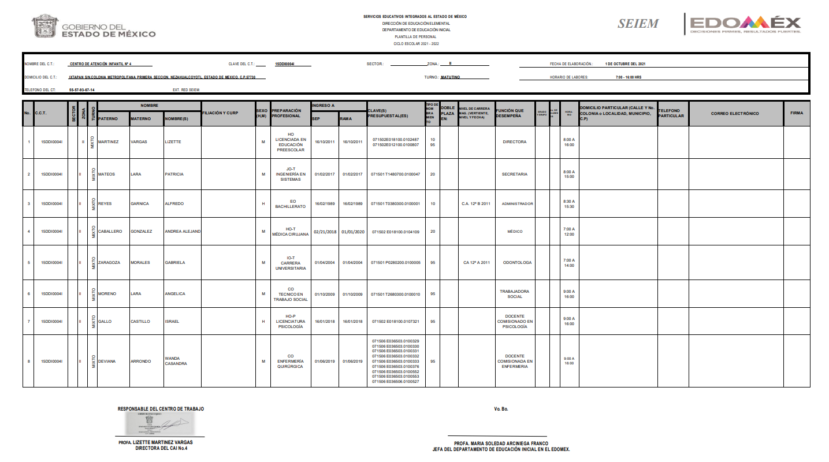 | 
2. FUNCIONES DE CADA UNO DE LOS SERVIDORES PÚBLICOS ADSCRITOS Y GRADO DE ESTUDIOS. | 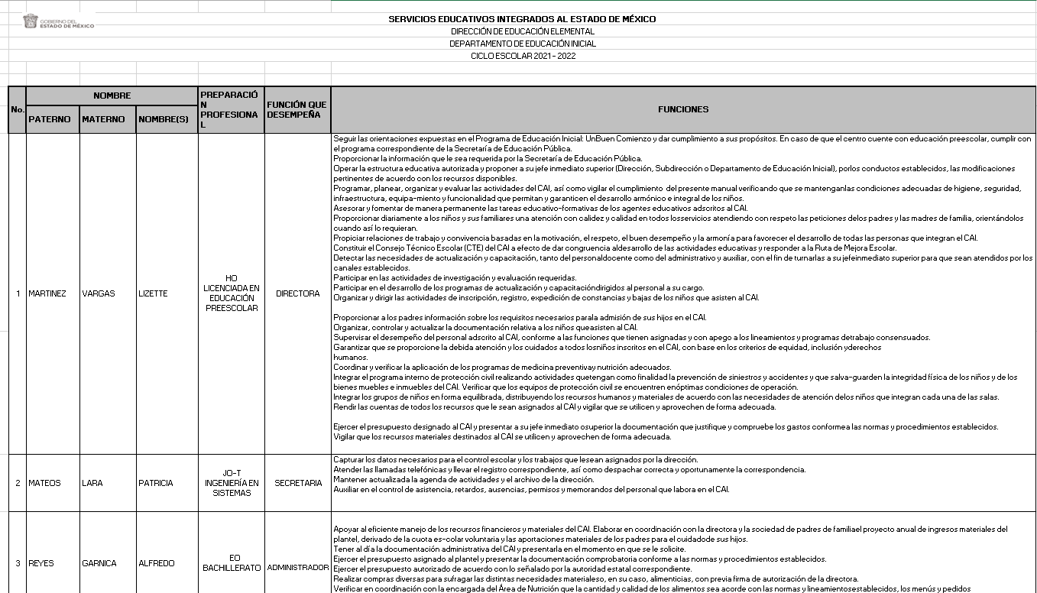 | 
3. TABULADOR DE PERCEPCIONES. | El Sujeto Obligado es omiso en rendir respuesta. | ❒
4. CRITERIOS, MOTIVOS O RAZONES QUE SE TOMAN EN CUENTA PARA LA ASIGNACIÓN DE GRUPO PARA EL PRESENTE CICLO ESCOLAR. | El Sujeto Obligado es omiso en rendir respuesta. | ❒
5. QUIENES INTERVIENEN EN LA DECISIÓN PARA ASIGNACIÓN DE GRUPO DE LOS DOCENTES. |  | 
6. ¿LOS CRITERIOS, MOTIVOS O RAZONES UTILIZADOS PARA DESIGNACIÓN DE GRUPOS, SE PONE A CONSIDERACIÓN DE SERVICIOS EDUCATIVOS INTEGRADOS AL ESTADO DE MÉXICO Y DEL SINDICATO UNIFICADO DE MAESTROS Y ACADÉMICOS DEL ESTADO DE MÉXICO? |  | 
7.- ¿QUÉ ESTRATEGIAS Y MEDIDAS DE MEJORA SE IMPLEMENTARON PARA UN MEJOR APRENDIZAJE Y CLASE A DISTANCIA DEL PRESENTE CICLO ESCOLAR, DERIVADO DE LA PANDEMIA DEL SARS- COV-2? |  | 
8. ¿CON QUE MEDIO DE CONTROL SE CUENTA PARA VERIFICAR QUE LOS DOCENTES SE ENCUENTRAN DESEMPEÑANDO SUS FUNCIONES DE UNA FORMA SATISFACTORIA PARA LOS USUARIOS? |  | 
9. SOLICITO DE MANERA DIGITAL TODOS LOS PLANES DE TRABAJO PRESENTADOS POR CADA UNO DE LOS DOCENTES QUE SE ENCUENTREN COMO TITULARES DE GRUPO PARA EL PRESENTE CICLO ESCOLAR, DE MANERA ANUAL, SEMESTRAL, BIMESTRAL, MENSUAL, QUINCENAL O SEMANAL |   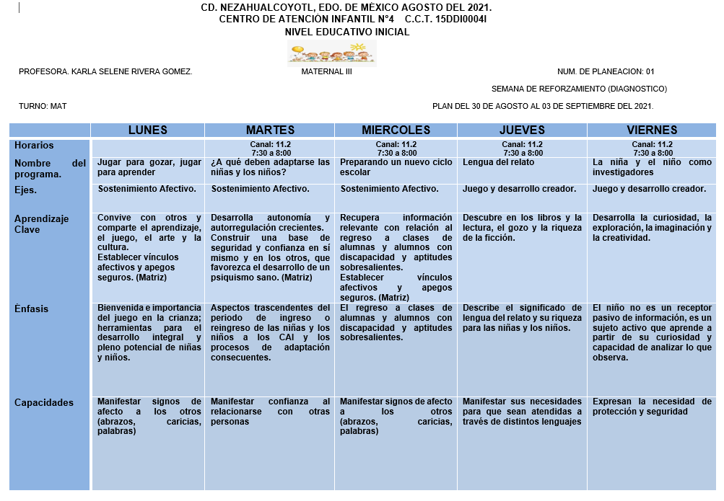 | 
10. CONTROL DE ASISTENCIA O MEDIO DE CONTROL UTILIZADO PARA VERIFICAR QUE LOS SERVIDORES PÚBLICOS ADSCRITOS CUMPLEN SATISFACTORIAMENTE CON SUS ACTIVIDADES DE MANERA VIRTUAL O PRESENCIAL EN EL PRESENTE CICLO ESCOLAR, | 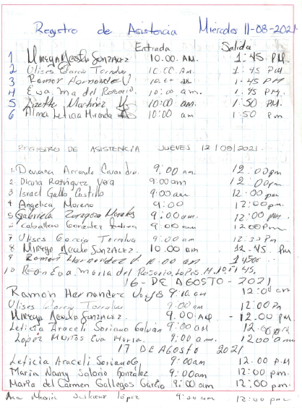 | 
11. QUE MODALIDAD DE TRABAJO ESTÁ SIENDO IMPLEMENTADA POR EL CENTRO DE DESARROLLO INFANTIL NO. 4, PRESENCIAL, A DISTANCIA O HIBRIDO. |  | 
12. LISTADO DE PROFESORES QUE SE ENCUENTRAN EN LA MODALIDAD PRESENCIAL |  | 
13. LISTADO DE PROFESORES QUE SE ENCUENTRAN EN LA MODALIDAD DISTANCIA. | 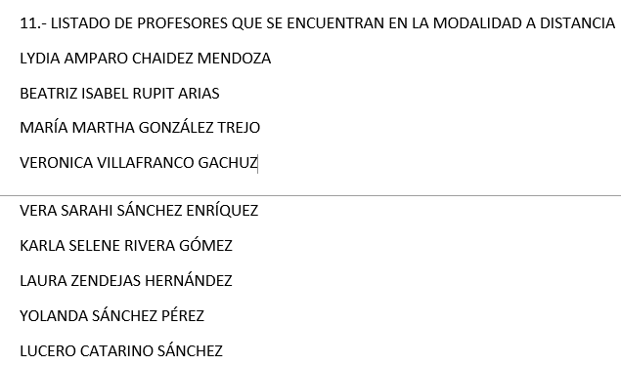 | 
14. ¿QUÉ CRITERIOS FUERON TOMADOS O QUE INFLUYO PARA LA DESIGNACIÓN DE LA MODALIDAD DE TRABAJO DE CADA UNO DE LOS DOCENTES? | 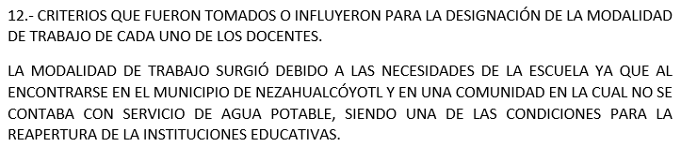 | 
15. ¿SE CUENTAN CON UN DEPARTAMENTO DE CAPACITACIÓN Y DESARROLLO? |  | 
16. ¿SE LE SOLICITA AL PERSONAL ADSCRITO CENTRO DE DESARROLLO INFANTIL NO. 4 SE CAPACITE PERIÓDICAMENTE PARA UN MEJOR DESEMPEÑO DE SUS FUNCIONES? |  | 
17. ¿NÚMERO DE HORAS DE CAPACITACIÓN QUE DEBEN REALIZAR LOS DOCENTES DURANTE EL CICLO ESCOLAR? |  | 
18. ¿EVALUACIÓN MÍNIMA APROBATORIA QUE SE SOLICITA PARA QUE EL CURSO SEA CONSIDERADO COMO VALIDO? |  | 
19. ¿MÉTODO DE EVALUACIÓN APLICADO A LOS DOCENTES ADSCRITOS AL CENTRO DE DESARROLLO INFANTIL NO. 4? | El Sujeto Obligado es omiso en rendir respuesta. | ❒
20. ¿SI SU DESEMPEÑO NO ES IDÓNEO PARA REALIZAR LAS ACTIVIDADES QUE DEMANDA EL CENTRO DE DESARROLLO INFANTIL NO. 4, SE HACE DE CONOCIMIENTO DE SERVICIOS EDUCATIVOS INTEGRADOS AL ESTADO DE MÉXICO Y DEL SINDICATO UNIFICADO DE MAESTROS Y ACADÉMICOS DEL ESTADO DE MÉXICO? |  | 
21. ¿SI UN DOCENTE NO CUMPLE CON EL CONOCIMIENTO, EXPERIENCIA Y MÉTODO PARA REALIZAR LAS ACTIVIDADES QUE DEMANDA EL CENTRO DE DESARROLLO INFANTIL NO. 4, SE HACE DE CONOCIMIENTO A SERVICIOS EDUCATIVOS INTEGRADOS AL ESTADO DE MÉXICO Y DEL SINDICATO UNIFICADO DE MAESTROS Y ACADÉMICOS DEL ESTADO DE MÉXICO Y QUÉ MEDIDAS SE TOMAN AL RESPECTO? | El Sujeto Obligado es omiso en rendir respuesta. | ❒

Solicitando que toda la información sea proporcionada de manera digital, base de datos Excel o cualquier medio con el que se tenga la información, debiendo identificar claramente cada uno de los archivos, de acuerdo al listado que antecede y sea enviada al correo proporcionado.

Así entonces podemos señalar que el Particular se encuentra conforme con la respuesta dada por el Sujeto Obligado, por lo que se considera que el Recurrente consintió parcialmente la información proporcionada. Lo anterior es así, debido a que cuando el Recurrente no expresa razón o motivo de inconformidad en contra de todos los rubros de la respuesta que pudieran ser un agravio a su derecho, los mismos deben estimarse atendidos. Sirve de apoyo a lo anterior, por analogía, la Tesis Jurisprudencial Número 3ª./J.7/91, publicada en el Semanario Judicial de la Federación y su Gaceta bajo el número de registro 174,177, que establece lo siguiente:
“REVISIÓN EN AMPARO. LOS RESOLUTIVOS NO COMBATIDOS DEBEN DECLARARSE FIRMES. Cuando algún resolutivo de la sentencia impugnada afecta a la recurrente, y ésta no expresa agravio en contra de las consideraciones que le sirven de base, dicho resolutivo debe declararse firme. Esto es, en el caso referido, no obstante que la materia de la revisión comprende a todos los resolutivos que afectan a la recurrente, deben declararse firmes aquéllos en contra de los cuales no se formuló agravio y dicha declaración de firmeza debe reflejarse en la parte considerativa y en los resolutivos debe confirmarse la sentencia recurrida en la parte correspondiente.”
Así, la parte de la solicitud sobre la que no se expresó inconformidad, debe declararse consentida por el hoy Recurrente, ya que no pueden producirse efectos jurídicos tendentes a revocar, confirmar o modificar la parte de la respuesta con relación a la parte de la solicitud que no fue motivo de disenso ya que se infiere un consentimiento de la recurrente ante la falta de impugnación eficaz. Sirve de sustento a lo anterior, por analogía, la tesis jurisprudencial número VI.3o.C. J/60, publicada en el Semanario Judicial de la Federación y su Gaceta bajo el número de registro 176,608 que a la letra dice:
“ACTOS CONSENTIDOS. SON LOS QUE NO SE IMPUGNAN MEDIANTE EL RECURSO IDÓNEO. Debe reputarse como consentido el acto que no se impugnó por el medio establecido por la ley, ya que si se hizo uso de otro no previsto por ella o si se hace una simple manifestación de inconformidad, tales actuaciones no producen efectos jurídicos tendientes a revocar, confirmar o modificar el acto reclamado en amparo, lo que significa consentimiento del mismo por falta de impugnación eficaz.”

Recordemos que el requerimiento por el cual se inconforma el solicitante versa en: e) “…DE LA SOLICITUD REALIZADA AL CENTRO DE DESARROLLO INFANTIL NO. 4, UBICADO EN CALLE IXTAPAN, SIN NÚMERO, COLONIA METROPOLITANA 1RA SECCIÓN, C.P. 57730, MUNICIPIO DE NEZAHUALCÓYOTL, ESTADO DE MÉXICO, CON CLAVE DE CENTRO DE TRABAJO 15DDI0004I, MANIFIESTO MI INCONFORMIDAD A LA INFORMACIÓN PROPORCIONADA, TODA VEZ QUE FALTA Y SE ENCUENTRA INCOMPLETA DE ACUERDO A MI SOLICITUD. 3.- TABULADOR DE PERCEPCIONES. FALTA 7.- SOLICITO DE MANERA DIGITAL TODOS LOS PLANES DE TRABAJO PRESENTADOS POR CADA UNO DE LOS DOCENTES QUE SE ENCUENTREN COMO TITULARES DE GRUPO PARA EL PRESENTE CICLO ESCOLAR, DE MANERA ANUAL, SEMESTRAL, BIMESTRAL, MENSUAL, QUINCENAL O SEMANAL. INCOMPLETO 17.- ¿MÉTODO DE EVALUACIÓN APLICADO A LOS DOCENTES ADSCRITOS AL CENTRO DE DESARROLLO INFANTIL NO. 4? FALTA 19.- ¿SI UN DOCENTE NO CUMPLE CON EL CONOCIMIENTO, EXPERIENCIA Y MÉTODO PARA REALIZAR LAS ACTIVIDADES QUE DEMANDA EL CENTRO DE DESARROLLO INFANTIL NO. 4, SE HACE DE CONOCIMIENTO A SERVICIOS EDUCATIVOS INTEGRADOS AL ESTADO DE MÉXICO Y DEL SINDICATO UNIFICADO DE MAESTROS Y ACADÉMICOS DEL ESTADO DE MÉXICO Y QUÉ MEDIDAS SE TOMAN AL RESPECTO? FALTA. …”,”

Como se menciona en el antecedente quinto de la presente resolución, el Sujeto Obligado fue omiso en rendir informe justificado, por su parte la ahora Recurrente,, tuvo a bien remitir sus manifestaciones toda vez que adjuntó un documento electrónico denominado “alegatos.docx”, el cual contiene medularmente los puntos por los cuales se inconforma, toda vez que no se le rindió respuesta alguna, tal como se muestra en la siguiente imagen:


Ahora bien, en la solicitud se observa que en los puntos 4, 21, la información solicitada fue formulada parcialmente a través de planteamientos en donde no se identifica un documento en específico, en segundo lugar se aprecia que en la misma se vierten manifestaciones subjetivas que no pueden ser atendidas mediante el Derecho de Acceso a la Información.

Bajo éste tenor cabe aclarar que cuando los planteamientos que formulen los particulares se pueda colmar con la entrega de documentos que los Sujetos Obligados generen, posean o administren en ejercicio de sus atribuciones, se está en presencia del derecho fundamental de acceso a la información, previsto en el artículo 6, Apartado A, fracción IV, de la Constitución Política de los Estados Unidos Mexicanos, el cual deberá garantizarse ordenando la entrega de tales documentales, siempre y cuando éstas sean de acceso público.

Sirve de sustento a lo anterior, el Criterio 028-10 emitido por el Pleno del entonces llamado Instituto Federal de Acceso a la Información y Protección de Datos, ahora Instituto Nacional de Transparencia, Acceso a la Información y Protección de Datos Personales que establece que se deberá garantizar el acceso a la información contenida en documentos que los sujetos obligados generen, obtengan, adquieran, transformen o conserven por cualquier título; que se entienden como cualquier registro que documente el ejercicio de las facultades o la actividad de los sujetos obligados sin importar su fuente o fecha de elaboración aunque el particular lleve a cabo una solicitud de información sin identificar de forma precisa la documentación, El Sujeto Obligado deberá hacer entrega del mismo al solicitante mismo que a continuación se cita:

“Cuando en una solicitud de información no se identifique un documento en específico, si ésta tiene una expresión documental, el sujeto obligado deberá entregar al particular el documento en específico. La Ley Federal de Transparencia y Acceso a la Información Pública Gubernamental tiene por objeto garantizar el acceso a la información contenida en documentos que los sujetos obligados generen, obtengan, adquieran, transformen o conserven por cualquier título; que se entienden como cualquier registro que documente el ejercicio de las facultades o la actividad de los sujetos obligados sin importar su fuente o fecha de elaboración. En este sentido, cuando el particular lleve a cabo una solicitud de información sin identificar de forma precisa la documentación específica que pudiera contener dicha información, o bien pareciera que más bien la solicitud se constituye como una consulta y no como una solicitud de acceso en términos de la Ley Federal de Transparencia y Acceso a la Información Pública Gubernamental, pero su respuesta puede obrar en algún documento, el sujeto obligado debe dar a la solicitud una interpretación que le dé una expresión documental. Es decir, si la respuesta a la solicitud obra en algún documento en poder de la autoridad, pero el particular no hace referencia específica a tal documento, se deberá hacer entrega del mismo al solicitante.”

Así que, hay que hacer un énfasis en que son solicitudes que deben señalarse, no constituyen un derecho de acceso a la información pública y por lo tanto no es atendible mediante una solicitud de Acceso a la Información, porque se tratan de manifestaciones subjetivas vertidas por el particular, interrogantes y declaraciones que no se colman con la entrega de documentos, situación que conlleva a afirmar que se está en presencia del ejercicio del DERECHO DE PETICIÓN.

Por lo que la entrega de una razón o un razonamiento por parte del Sujeto Obligado no es algo que la ley establezca como atribución, derecho, o facultad; pues ello implicaría un juicio de valor referente a un cuestionamiento realizado, los cuales, al constituir interrogantes, inquietudes y manifestaciones se satisfacen vía derecho de petición.

Asimismo, se puede advertir que el ejercicio del derecho de acceso a la información pública se centra en la potestad de los particulares para conocer el contenido de los documentos que obren en los archivos de los Sujetos Obligados, ya sea porque los generen, administren o simplemente los posean en el ejercicio de sus atribuciones.
Para ello, la Ley de la materia otorga la calidad de documento a los expedientes, reportes, estudios, actas, resoluciones, oficios, correspondencia, acuerdos, directivas, directrices, circulares, contratos, convenios, instructivos, notas, memorandos, estadísticas o bien, cualquier otro registro que documente el ejercicio de las facultades, funciones y competencias de los Sujetos Obligados, sus servidores públicos e integrantes, sin importar su fuente o fecha de elaboración. Los documentos podrán estar en cualquier medio, sea escrito, impreso, sonoro, visual, electrónico, informático u holográfico.

De lo anterior, se puede concluir que la distinción entre el derecho de petición y el derecho de acceso a la información pública estriba principalmente en que en el primero de ellos, la pretensión del peticionario consiste generalmente en obligar a la autoridad responsable a que actúe en el sentido de contestar lo solicitado, mientras que en el segundo supuesto la solicitud de acceso a la información pública se encamina primordialmente a permitir el acceso a datos, registros y todo tipo de información pública que conste en documentos, sea generada o se encuentre en posesión de la autoridad.

Asimismo, conviene subrayar que, este Órgano Garante conforme al artículo 36, que otorga la Ley de la Materia, no se encuentra facultado para pronunciarse acerca de la veracidad de la información remitida por los Sujetos Obligados.
Sirve de sustento a lo anterior, el criterio 31/10 emitido por el entonces Instituto Federal de Acceso a la Información y Protección de Datos, ahora Instituto Nacional de Acceso a la Información y Protección de Datos, que enuncia lo siguiente:

El Instituto Federal de Acceso a la Información y Protección de Datos no cuenta con facultades para pronunciarse respecto de la veracidad de los documentos proporcionados por los sujetos obligados. El Instituto Federal de Acceso a la Información y Protección de Datos es un órgano de la Administración Pública Federal con autonomía operativa, presupuestaria y de decisión, encargado de promover y difundir el ejercicio del derecho de acceso a la información; resolver sobre la negativa de las solicitudes de acceso a la información; y proteger los datos personales en poder de las dependencias y entidades. Sin embargo, no está facultado para pronunciarse sobre la veracidad de la información proporcionada por las autoridades en respuesta a las solicitudes de información que les presentan los particulares, en virtud de que en los artículos 49 y 50 de la Ley Federal de Transparencia y Acceso a la Información Pública Gubernamental no se prevé una causal que permita al Instituto Federal de Acceso a la Información y Protección de Datos conocer, vía recurso revisión, al respecto. Expedientes: 2440/07 Comisión Federal de Electricidad - Alonso Lujambio Irazábal 0113/09 Instituto de Seguridad y Servicios Sociales de los Trabajadores del Estado – Alonso Lujambio Irazábal 1624/09 Instituto Nacional para la Educación de los Adultos - María Marván Laborde 2395/09 Secretaría de Economía - María Marván Laborde 0837/10 Administración Portuaria Integral de Veracruz, S.A. de C.V. – María Marván Laborde
Criterio 31/10

Es importante mencionar, que todos los sueldos de los servidores públicos deben estar autorizados a través de un tabulador de sueldos, el cual contiene las gratificaciones autorizadas para cada uno de ellos, siendo el documento con el cual de manera enunciativa más no limitativa, pudiera satisfacer la pretensión del particular.
Aunado a lo anterior, para conocer lo que debe contener la información correspondiente a los “tabuladores del sueldo”, es necesario señalar la fracción I, del artículo 4, de la Ley de Fiscalización Superior del Estado de México, la cual señala:

“Artículo 4. Son sujetos de fiscalización:
(…)
I. Los municipios del Estado de México;
(…)”

Razón por la que, al Órgano Superior de Fiscalización de esta entidad federativa, le asiste la facultad de emitir Las Políticas, Fechas De Capacitación Y Calendarización De Entrega De Los Informes Trimestrales De Los Sujetos De Fiscalización Del Estado De México, Del Ejercicio Fiscal 2021, en términos la fracción XI, del artículo 8, de la Ley de Fiscalización Superior del Estado de México, que señalan:

“Artículo 8. El Órgano Superior tendrá las siguientes atribuciones:
(…)
XI. Establecer los lineamientos, criterios, procedimientos, métodos y sistemas para las acciones de control y evaluación, necesarios para la fiscalización de las cuentas públicas y los informes trimestrales;
(…)”

De esta forma, el Órgano Superior de Fiscalización del Estado de México (OSFEM), emite anualmente los Lineamientos para definir los criterios, formatos y documentación necesaria para presentar los informes mensuales, dentro de los cuales destacan -en relación con el análisis que nos ocupa-, la Matriz del Módulo 4 para Organismos Descentralizados, relativo a información del tabulador de sueldos.

Estos lineamientos son de observancia general para todos los servidores públicos de las entidades fiscalizables que desempeñen un empleo, cargo o comisión, de cualquier naturaleza en la administración pública municipal y que manejen recursos públicos como lo son los municipios; en atención a ello, el informe mensual deberá ser presentado al Órgano Superior de Fiscalización dentro de los 20 días posteriores al término del mes correspondiente de acuerdo a lo establecido en el artículo 32, de la Ley de Fiscalización Superior del Estado de México, que a la letra indica:

“Artículo 32.- El Gobernador del Estado, por conducto del titular de la dependencia competente, presentará a la Legislatura la cuenta pública del Gobierno del Estado del ejercicio fiscal inmediato anterior, a más tardar el quince de mayo de cada año.

Los Presidentes Municipales presentarán a la Legislatura las cuentas públicas anuales de sus respectivos municipios, del ejercicio fiscal inmediato anterior, dentro de los quince primeros días del mes de marzo de cada año; asimismo, los informes mensuales los deberán presentar dentro de los veinte días posteriores al término del mes correspondiente.”

La información documental comprobatoria, deberá conservarse en los archivos de la entidad fiscalizada –Organismos Descentralizados-, en original y debidamente integrada en términos de los lineamientos de referencia, pues son susceptibles de revisión directa por el Órgano Superior de Fiscalización.

Atento a lo anterior, Las Políticas, Fechas De Capacitación Y Calendarización De Entrega De Los Informes Trimestrales De Los Sujetos De Fiscalización Del Estado De México, Del Ejercicio Fiscal 2021, publicado en el Periódico Oficial Gaceta del Gobierno, en fecha doce de marzo de dos mil veintiuno, donde se destaca que dentro de los informes trimestrales que los Sujetos de Fiscalización Municipales para el ejercicio 2021, tienen la obligación de rendir, se tiene contemplado precisamente la presentación de la Información referente al Tabulador de Sueldos (PbRM 05), de tal manera, dicho formato constituye un soporte documental de que la información solicitada por el recurrente, que obra en los archivos del Sujeto Obligado, tal y como se muestra en las siguientes imágenes:

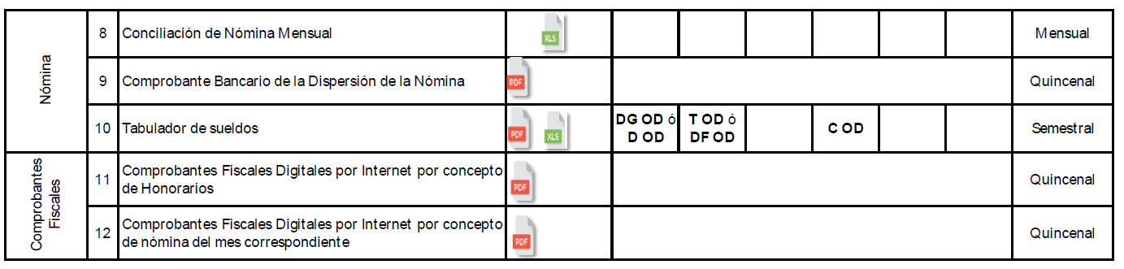

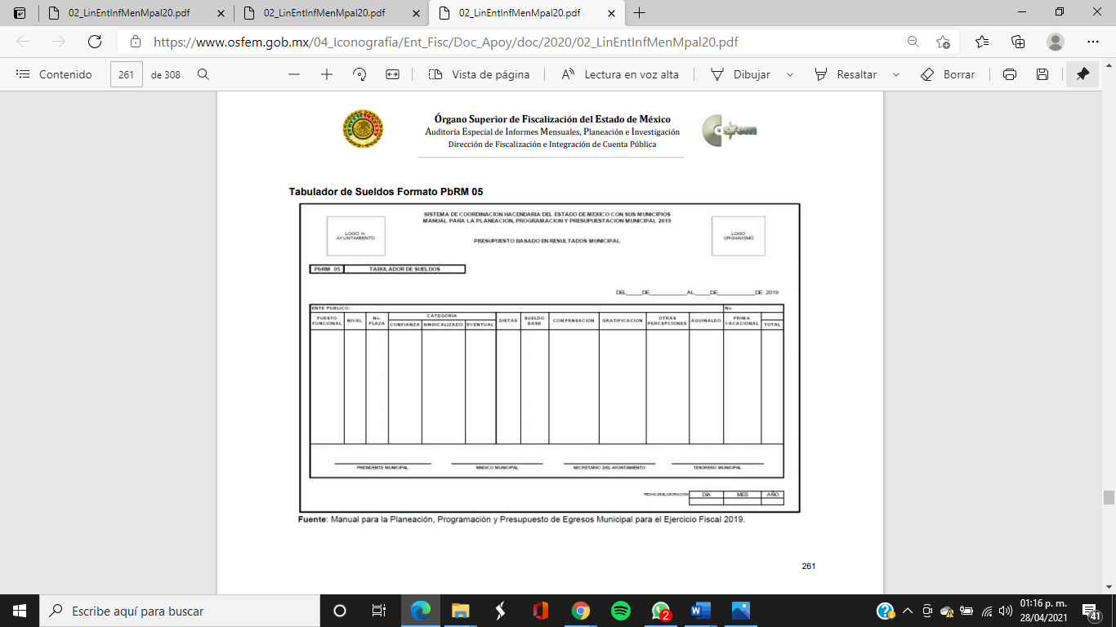
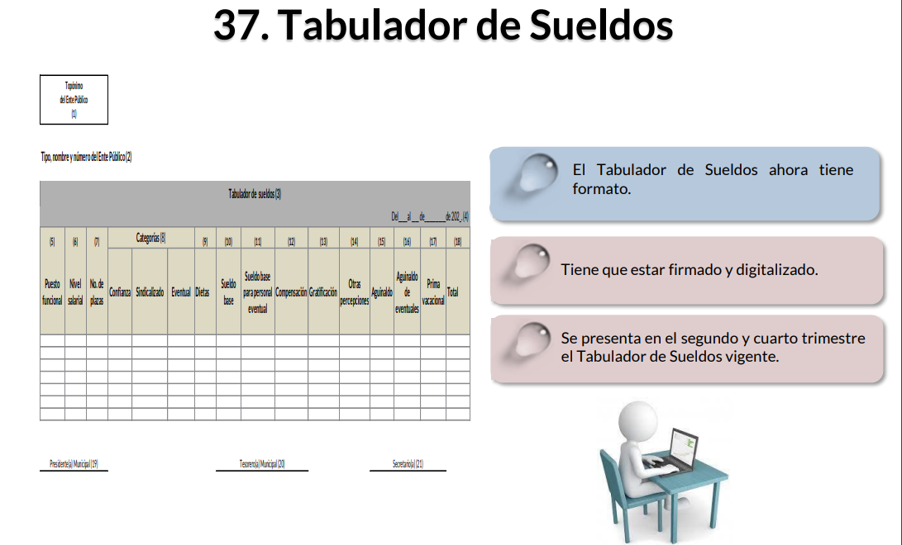
De las imágenes insertas, se advierte que el Sujeto Obligado tiene el deber de generar los tabuladores de sueldos Formato (PbRM-05), documentos en que se refleja el sueldo que percibirán servidores públicos al ejercer el puesto, cargo y rangos de las distintas subdirecciones, coordinaciones, departamentos y unidades administrativas.

En este sentido, de acuerdo a la naturaleza de la información solicitada se concluye que ésta es de interés general y de alcance público, puesto que la ciudadanía tiene derecho a saber cuál es el gasto ejercido para el pago de remuneraciones por servicios personales al realizar las funciones públicas, esto es su acceso permite transparentar la aplicación de los recursos públicos que son otorgados para el cumplimiento de sus funciones. Ello conforme a lo dispuesto por el artículo 24, fracción XVIII, de la Ley de Transparencia y Acceso a la Información Pública del Estado de México y Municipios, que establece como deber de los sujetos obligados hacer pública toda la información respecto a los montos y nombres de las personas a quienes se entreguen recursos públicos, y con ello, transparentar la forma, términos, causas y finalidad en la disposición de esos recursos; precepto legal que es del tenor siguiente:

“Artículo 24. Para el cumplimiento de los objetivos de esta Ley, los sujetos obligados deberán cumplir con las siguientes obligaciones, según corresponda, de acuerdo a su naturaleza:
(…)
XVIII. Hacer pública toda aquella información relativa a los montos y las personas a quienes entreguen, por cualquier motivo, recursos públicos, así como los informes que dichas personas les entreguen sobre el uso y destino de dichos recursos
(…)”

Sirve de sustento por analogía, para justificar la publicidad sobre los datos relativos a los montos por concepto de pago de las remuneraciones, los criterios 01/2003 y 02/2003 emitidos por el Comité de Acceso a la Información Pública y Protección de Datos Personales de la Suprema Corte de Justicia de la Nación que a continuación se citan:

“Criterio 01/2003.
INGRESOS DE LOS SERVIDORES PÚBLICOS. CONSTITUYEN INFORMACIÓN PÚBLICA AÚN Y CUANDO SU DIFUSIÓN PUEDE AFECTAR LA VIDA O LA SEGURIDAD DE AQUELLOS. Si bien el artículo 13, fracción IV, de la Ley Federal de Transparencia y Acceso a la información Pública Gubernamental establece que debe clasificarse como información confidencial la que conste en expedientes administrativos cuya difusión pueda poner en riesgo la vida, la seguridad o la salud de cualquier persona, debe reconocerse que aun y cuando en ese supuesto podría encuadrar la relativa a las percepciones ordinarias y extraordinaria de los servidores públicos, ello no obsta para reconocer que el legislador estableció en el artículo 7 de ese mismo ordenamiento que la referida información, como una obligación de trasparencia, deben publicarse en medios remotos o locales de comunicación electrónica, lo que se sustenta en el hecho de que el monto de todos los ingresos que recibe un servidor público por desarrollar las labores que les son encomendadas con motivo del desempeño del cargo respecto. Constituyen información pública, en tanto que se trata de erogaciones que realiza un órgano del Estado en base con los recursos que encuentran su origen en mayor medida en las contribuciones aportados por los gobernados
(…)”

“Criterio 02/2003.
INGRESOS DE LOS SERVIDORES PÚBLICOS, SON INFORMACIÓN PÚBLICA AÚN Y CUANDO CONSTITUYEN DATOS PERSONALES QUE SE REFIEREN AL PATRIMONIO DE AQUÉLLOS. De la interpretación sistemática de lo previsto en los artículos 3º, fracción II; 7º, 9º y 18, fracción II, de la Ley Federal de Transparencia y Acceso a la Información Pública Gubernamental se advierte que no constituye información confidencial la relativa a los ingresos que reciben los servidores públicos, ya que aun y cuando se trata de datos personales relativos a su patrimonio, para su difusión no se requiere consentimiento de aquellos, lo que deriva del hecho de que en términos de los previsto en el citado ordenamiento deben ponerse a disposición del público a través de medios remotos o locales de comunicación electrónica, tanto el directorio de servidores públicos como las remuneraciones mensuales por puesto incluso el sistema de compensación
(…)”

Bajo ese tenor, es evidente que toda la información generada, obtenida, adquirida, transformada, administrada o en posesión de los sujetos obligados es pública y accesible de manera permanente a cualquier persona, empero, en los términos que establezca la normatividad aplicable, conminando a los sujetos obligado a sólo proporcionar la información que se les requiera y que obre en sus archivos y en el estado en que ésta se encuentre, sin que se comprenda el procesamiento de la misma, el presentarla conforme al interés del solicitante, ni generarla, resumirla, efectuar cálculos o practicar investigaciones.

De lo anterior, se concluye que el sujeto obligado deberá de hacer entrega del tabulador de sueldos vigente a la fecha de la solicitud.

Finalmente y en mérito de lo expuesto en líneas anteriores, resultan fundados los motivos de inconformidad vertidos por el Recurrente, por ello con fundamento en el artículo 186 fracción III de la Ley de Transparencia y Acceso a la Información Pública del Estado de México y Municipios, se modifica la respuesta a la solicitud de información 00394/SEIEM/IP/2021, que han sido materia del presente fallo.

Por lo antes expuesto y fundado es de resolverse y,

SE RESUELVE

PRIMERO. Se MODIFICA la respuesta entregada por el Sujeto Obligado, a la solicitud de información 00394/SEIEM/IP/2021, por resultar parcialmente fundados los motivos de inconformidad que arguye el recurrente, en términos del considerando cuarto de la presente resolución.

SEGUNDO. Se ordena al Sujeto Obligado haga entrega al Recurrente, en términos del considerando cuarto de la presente resolución, mediante el Sistema de Acceso a la Información Mexiquense SAIMEX y por correo electrónico, previa búsqueda exhaustiva, el documento o documentos donde conste lo siguiente:

- Tabulador de sueldos vigente a la fecha de la solicitud.

TERCERO. Notifíquese al titular de la unidad de transparencia del Sujeto Obligado, para que conforme al artículo 186 último párrafo, 189 segundo párrafo y 194 de la Ley de Transparencia y Acceso a la Información Pública del Estado de México y Municipios; dé cumplimiento a lo ordenado dentro del plazo de diez días hábiles, debiendo informar a este Instituto en un plazo de tres días hábiles siguientes sobre el cumplimiento dado a la presente resolución.

CUARTO. De conformidad con el artículo 198, de la Ley de Transparencia y Acceso a la Información Pública del Estado de México y Municipios, de considerarlo procedente, el Sujeto Obligado de manera fundada y motivada, podrá solicitar una ampliación de plazo para el cumplimiento de la presente resolución.

QUINTO. Notifíquese al Recurrente la presente resolución vía Sistema de Acceso a la Información Mexiquense SAIMEX y correo electrónico, y hágase de su conocimiento, que en caso de que considere que le causa algún perjuicio, podrá impugnar vía Juicio de Amparo en los términos de las leyes aplicables, de conformidad con lo establecido en el artículo 196 de la Ley de Transparencia y Acceso a la Información Pública del Estado de México y Municipios.

ASÍ LO RESUELVE, POR UNANIMIDAD DE VOTOS EL PLENO DEL INSTITUTO DE TRANSPARENCIA, ACCESO A LA INFORMACIÓN PÚBLICA Y PROTECCIÓN DE DATOS PERSONALES DEL ESTADO DE MÉXICO Y MUNICIPIOS, CONFORMADO POR LOS COMISIONADOS JOSÉ MARTÍNEZ VILCHIS, MARÍA DEL ROSARIO MEJÍA AYALA, SHARON CRISTINA MORALES MARTÍNEZ (AUSENCIA JUSTIFICADA) LUIS GUSTAVO PARRA NORIEGA Y GUADALUPE RAMÍREZ PEÑA, EN LA PRIMERA SESIÓN ORDINARIA CELEBRADA EL DOCE DE ENERO DE DOS MIL VEINTIDÓS ANTE EL SECRETARIO TÉCNICO DEL PLENO, ALEXIS TAPIA RAMÍREZ. ---------------------------------------------------------------------------------------------------------------------------------------------------------------------------------------------------------------------------------------------------------------------------------------------------------------------------------------------------------------------------------------------------------------------------------------------------------------------------------------------------------------------------------------------------------------------------------------------------------------------------------------------------------------------------------------------------------------------------------------------------------------------------------------------------------------------------------------------------------------------------------------------------------------------------------------------------------------------------------------------------------CCR/FJJC.

